"El anticlericalismo se torna neoclericalismo"

Diáconos, presbíteros y obispos vivían en el seno de las comunidades que les habían elegido, casados y con familia y con un trabajo civil y un estilo de vida de ciudadanos normales
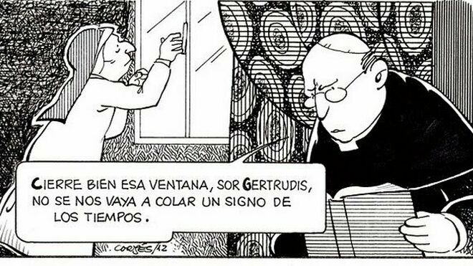
No al clericalismo José Luis Cortés

"¿Por qué hay que sacramentalizar los ministerios?"

"La doctrina y la institución de los sacramentos no pertenecen al legado apostólico; se trata de un concepto puramente teológico, y se establecieron más tardíamente en la Iglesia"

"El clericalismo surgió del poder, en el poder y para el poder. Y así nos encontramos con un modelo único de Iglesia férreamente mantenido en torno a los clérigos"
09.01.2020 | Pepe Mallo
El Sínodo de la Amazonia ciertamente ha marcado en la Iglesia una etapa nueva, ha esbozado una configuración eclesial novedosa que manda al traste estructuras y prácticas ancestrales que hoy, en el siglo XXI, no tienen razón de ser. Una de ellas se refiere a que “urgentemente se promuevan y se confieran ministerios para hombres y mujeres de forma equitativa” (95). Y por ello, se solicita el diaconado permanente para la mujer y ordenar sacerdotes a hombres casados.
Según mi criterio, estas sugerencias y mejoras “progresistas” del Sínodo no resuelven el verdadero problema de la actual estructura de la Iglesia. Es cierto que se abren adecuadas dinámicas para encontrar nuevos caminos. Pero de ninguna manera desaparece la humillante y deshonrosa configuración eclesial que encara a los clérigos frente a los laicos. Las propuestas a las que me refiero perpetúan el clericalismo. En no pocas ocasiones Francisco ha condenado el clericalismo dominante en la Iglesia y ha sugerido su erradicación. Y no son pocos los que manifiestan abiertamente su anticlericalismo. Sin embargo, ordenar “in sacris” a mujeres y hombres casados, como se pretende, equivale a ampliar el número de eclesiásticos que pasan a engrosar la casta clerical, y por ende se instaura un “nuevo clericalismo”. Un neoclericalismo reaccionario disfrazado de progresismo. Habrá clericalismo mientras haya clero, es decir, un linaje superior al resto del Pueblo de Dios. Intuyo una paradójica incongruencia entre la propuesta sinodal y las palabras del Papa que apremia a “no clericalizar a los laicos”. Francisco reclama la salida de una Iglesia-jerarquía, creadora de desigualdades, hacia una Iglesia-pueblo de Dios, que hace de todos hermanos y hermanas, una inmensa comunidad fraternal. Una salida de su ensimismamiento y oscurantismo y del machismo clerical.
Se hace hincapié en la “ordenación”; es decir, en lo “sacramental”. Craso error histórico. La doctrina y la institución de los sacramentos no pertenecen al legado apostólico; se trata de un concepto puramente teológico, y se establecieron más tardíamente en la Iglesia. Incluso fue (y es) muy discutido el número y la esencia de algunos sacramentos; y muy en concreto precisamente, el de la ordenación “in sacris”. Las Cartas Pastorales (Timoteo y Tito) abren un primitivo camino de “organización ministerial” al servicio de las comunidades. Ofrecen una inicial “ordenación ministerial” pero no sacerdotal, sino como servicios a la comunidad.
Hablan de ministros (obispos, presbíteros, diáconos), pero no de sacerdotes. Esas funciones no son sacerdotales en el sentido del Antiguo Testamento ni en el alcance, aspecto y distinciones que disfrutan hoy los clérigos. Esas funciones ministeriales no son jerárquicas, no establecen en modo alguno un tipo de “orden” superior de los ministros; no crean un cuerpo especial de funcionarios “sagrados”, sino que se limitan a organizar las funciones específicas de algunos “elegidos para el servicio de las comunidades”. ¿Ministerios ordenados? Jesús no “ordenó” nada ni a nadie.
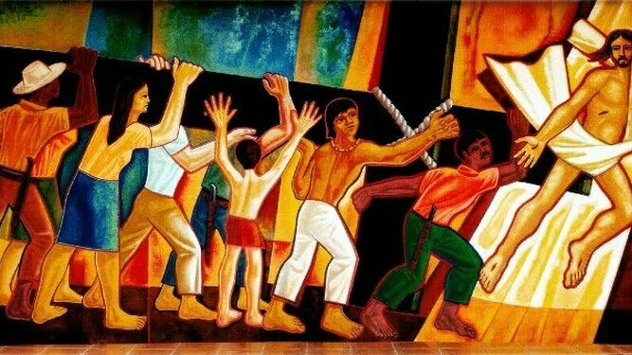
El Foro de Curas de Bizkaia responde la consulta que se ha hecho a toda la comunidad diocesana
El clericalismo surgió del poder, en el poder y para el poder. Y así nos encontramos con un modelo único de Iglesia férreamente mantenido en torno a los clérigos. Jesús defendió a toda costa la igualdad, en dignidad y derechos, de todos los seres humanos. En el Nuevo Testamento no hallamos ningún sistema de gobierno eclesiástico artificiosamente elaborado. Todos los miembros de la comunidad eran iguales y ejercían servicialmente los dones y carismas del Espíritu a favor de la comunidad. Diáconos, presbíteros y obispos vivían en el seno de las comunidades que les habían elegido, casados y con familia y con un trabajo civil y un estilo de vida de ciudadanos normales. A medida que se fue perdiendo el primitivo concepto de “iglesia doméstica”, empezó a ganar terreno el espíritu clerical, que dio lugar a la “iglesia domesticada”.
A mi juicio, la cuestión es más de fondo. ¿Por qué hay que sacramentalizar los ministerios? ¿Es evangélico “sacralizar” (ordenar “in sacris”) a las personas? ¡¿Personas sagradas?! El eje central del Sínodo, además del trascendental impulso ecológico, ha sido el planteamiento ministerial. Se reconoce la necesidad urgente de reconsiderar, de forma definitiva, la estructura ministerial en la Iglesia, una nueva forma de ser, de estar y de hacer Iglesia. Proyecto que introduce un cambio gigantesco respecto a la obtusa desigualdad que durante miles de años hemos venido soportando. El Sínodo vuelve a situar a los “ministros” (varones o mujeres) en la vida de las comunidades, de donde surgen, no por “encima de”, sino “de ellas y para ellas”, conforme a las primeras comunidades. La razón de ser de todo ministerio es el servicio a la comunidad. Ella es la que debe llamar, ella es la que debe convocar y ser servida. Se hace urgente una nueva visión de los “ministerios ordenados” y sobre todo de la “ministerialidad laical” basada en el bautismo y no en el sacramento del orden que aumenta el riesgo de clericalización y clerolatría.
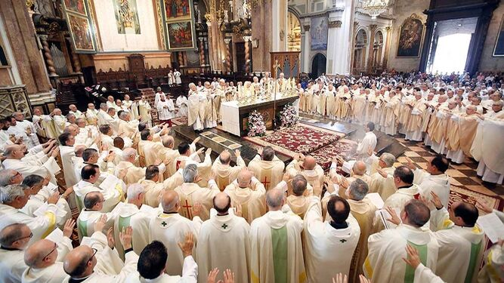
Curas de Valencia, con su arzobispo
Es necesario implementar una estructura eclesial descentralizada, como lo ha pedido el Papa Francisco, que permita a las diócesis crear sus propios ministerios respondiendo a las necesidades de sus comunidades y contextos específicos. No podemos plantear el tema de ordenar hombres casados ni el diaconado de la mujer como una suerte de reivindicación para compensar la escasez de sacerdotes y diáconos. Tal actitud, que respondería a una simple lógica del poder, agravaría el contraste entre “ordenados” y laicos. Se convertiría en un clericalismo reforzado. De poco vale divulgar un ostentoso discurso sobre la corresponsabilidad bautismal, la sinodalidad eclesial o la colegialidad episcopal si, luego, a la hora de elegir a quienes van a presidir la comunidad o cuando se aborda un nuevo proyecto de gobierno, permanece intacta la configuración verticalista y monárquica que secularmente se ha venido imponiendo. No tiene sentido querer superar el clericalismo con más clericalismo. Los ministerios en la comunidad no son una expresión del poder, sino todo lo contrario, una expresión de los límites del poder.
Lo prioritario no es crear muchos curas, ni ordenar urgentemente a las personas, por muy preparadas que estén, sino ver cómo trabajan las comunidades, que sean comunidades vivas, que se sientan unidas y que puedan avanzar por el camino evangélico. Y que no les falte nunca la celebración de la eucaristía. Los clérigos son Iglesia, pero no son los que hacen la Iglesia. Lo que hace a la Iglesia es la comunidad que se reúne en torno a Jesús y puede celebrar su Memorial.
Es necesario ya pasar de la ancestral pirámide autoritaria al comunitario círculo participativo; de la Iglesia absolutista, prepotente e impositiva, a la Iglesia pueblo de Dios, sin neoclericalismos.
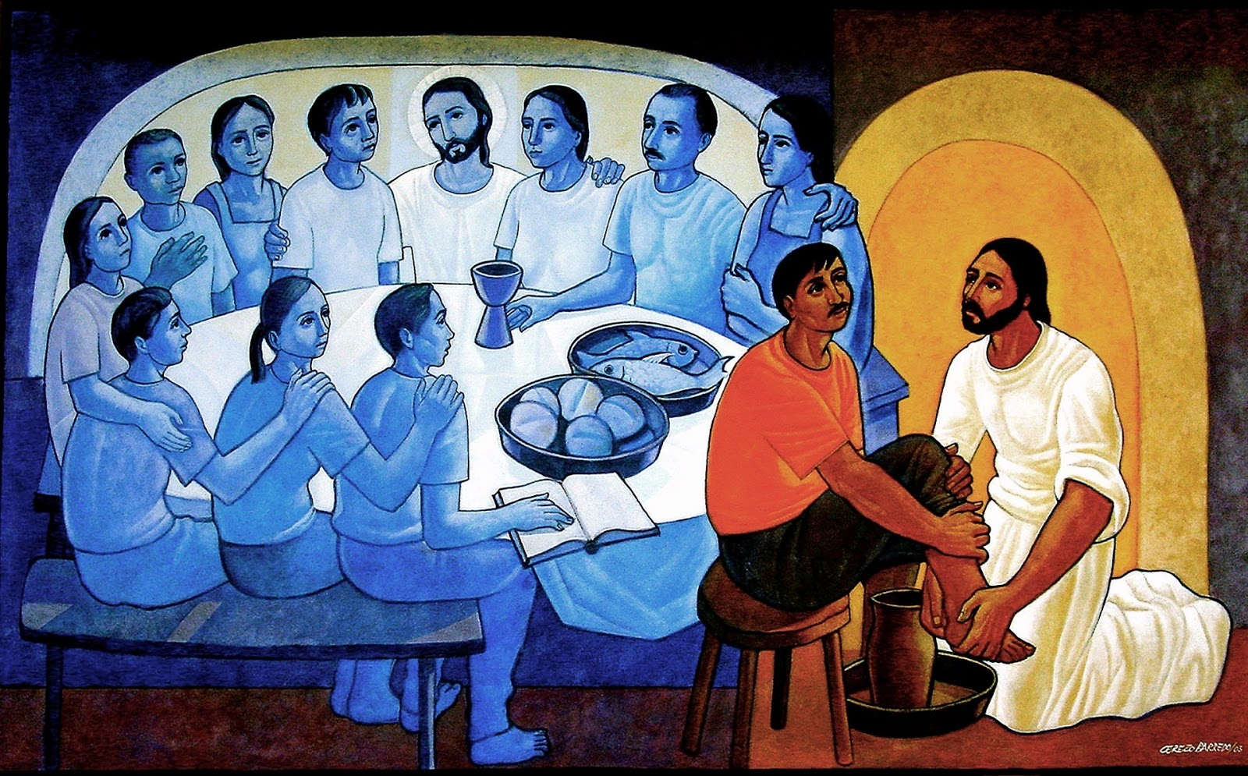

Contenido Relacionado

